МАОУ "Средняя общеобразовательная школа №32
имени Г. А. Сборщикова"
Ленинского района г. Перми

Конспект урока математики по теме:
"Симметричные фигуры"

Педагог – учитель начальных классов
Вакина Лариса Валерьевна
МАОУ "СОШ № 32 имени Г. А. Сборщикова"
г. Перми

Тема: Симметричные фигуры.
Цели:
1. Закреплять навыки устных вычислений
2. Совершенствовать умение работать с чертежными инструментами: циркулем, линейкой, прямоугольным треугольником.
3. Совершенствовать графические навыки.
4. Совершенствовать умение строить симметричные фигуры.
5. Познакомить с новыми понятиями: симметричная фигура, ось симметрии.
6. Формировать умение находить ось симметрии.
7. Развивать логическое мышление, внимание, математическую речь.
8. Воспитывать аккуратность при выполнении работы.
Оборудование: доска, мел, карточки с римскими числами, карточки с геометрическими фигурами, калька, карточки с понятиями "симметричная фигура", "ось симметрии", конверты с геометрическими фигурами (каждому ученику на парту), большие геометрические фигуры для работы у доски (круг, квадрат, равносторонний треугольник), у учащихся – тетради, ручки.
Ход урока:
- Организационный момент.
Взаимное приветствие учителя и учащегося.
- Устные упражнения.
На доске:

MMMMMMDCIV IV VII LXIX LXXXI DCCCCLXII DCCLII
- Какие числа записаны у меня на доске?
(числа, записанные при помощи римских цифр)
- Запишите эти числа, используя арабские цифры.
- Прочитайте числа, которые вы записали.
(6604, 4, 8, 69, 81, 962, 752)
- На какие группы можно разделить эти числа?
(четные, нечетные; однозначные, двузначные, трехзначные, четырехзначные)
- Работаем с этими числами. Запишите только полученный результат.
- Разность наибольшего и наименьшего числа. (6604-4= 6600)
- Произведение однозначных чисел. (4х8=32)
- Разность трехзначных чисел. (962-752=210)
- Разность двухзначных чисел. (81-69=12)
- Сумма двухзначных чисел. (81+69=150)
- Сумма наименьшего двухзначного и наименьшего числа. (69+4=73)
- Прочитайте числа, которые вы записали.
6600 32 210 12 150 73.
- Сложите пары рядом стоящих чисел, запишите результат.
6600+32 210+12 150+73
6632 222 223
- Расположите ответы в порядке возрастания.
222 223 6632
- Запишите число, состоящее из всех цифр этих трех чисел не меняя последовательности цифр.
- Прочитайте полученное число.
2 222 236 632
- Что вы можете сказать об этом числе?
(десятизначное, предшествует числу 2 222 236 633, следует за числом 2 222 236 631, четное, количество единиц каждого разряда и т.д.)
- Графическое задание.
- Используя цифры этого числа, выполните графическое задание.

2 222 236 632 (цифры указывают количество клеточек, а стрелочки – направление).
Учащиеся выполняют работу в тетради простым карандашом.
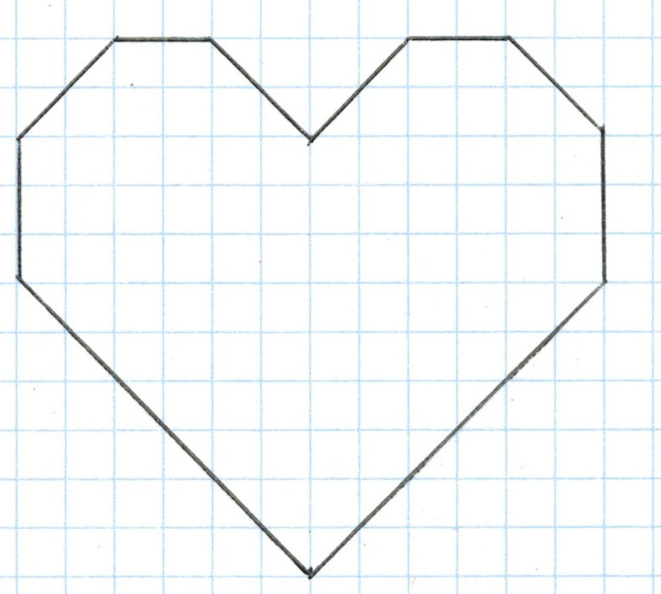

- Что напоминает вам эта фигура?
(сердце)
- Почему сегодня я предложила вам эту фигуру?
(сегодня День Св. Валентина – день всех влюблённых)
- Почему он так называется? (…)
Покровитель всех влюбленных Валентин – христианский священник, живший в III веке нашей эры в городе Терни, на территории нынешней Италии. В то время римским легионерам (так называли солдат) запрещалось жениться. Валентин был добр и отзывчив, не страшась императорского гнева, он тайно венчал влюбленных воинов. Кроме этого он мирил поссорившихся супругов и писал любовные письма за неграмотных солдат. Известность Валентина распространилась так далеко, что сохранить в тайне его деятельность на благо влюбленных не удалось. В 269 году Валентин был взят на стражу и вскоре был приговорен к казни. Последние свои дни он провел в тюрьме, вскоре был казнен.
14 февраля принято считать Днем Св. Валентина, который покровительствует всем влюбленным.
- Как празднуют этот день?
(дарят валентинки, (маленькие открытки в форме сердца) с пожеланиями, любые подарки в форме сердца.)
- Несмотря на то, что сегодня праздник, отложим временно его празднование. Вернемся к фигуре в виде сердца.
- Как еще можно назвать эту фигуру? (многоугольник, десятиугольник)
- Докажите. (10 углов, 10 сторон, 10 вершин)
- Работа с симметричными фигурами.
- Посмотрите на мой чертеж. Что вы можете сказать об этих фигурах?
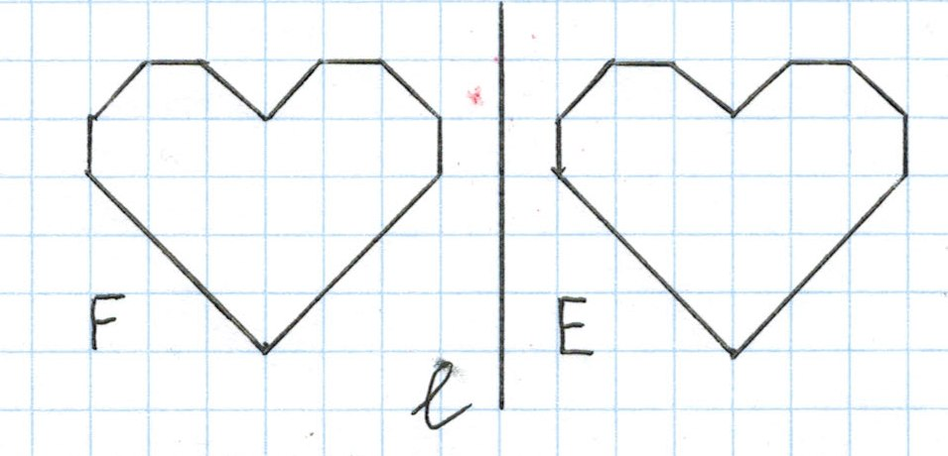
(они симметричны)
- Какие фигуры называют симметричными? (фигуры симметричны относительно прямой L, если они совпадают при пересечении плоскости по этой прямой)
- Докажите, что эти фигуры симметричны.
1 способ: согнуть плоскость по прямой L (фигуры нарисованные на кальке) и посмотреть совпадут ли фигуры.
2 способ: если плоскость нельзя перегнуть (например, в тетради) – можно воспользоваться калькой.
2 человека у доски доказывают симметричность фигур при помощи кальки.
3 способ: плоскость перегнуть можно, но она не прозрачна. Как узнать совпали ли фигуры. (сделать проколы в опорных точках, развернуть лист, проколы должны быть в опорных точках второй фигуры).
2 человека доказывают у доски.
4 способ: при помощи построения перпендикулярных прямых и циркуля.
(опорные точки симметричных фигур должны находится соответственно на перпендикулярных прямых на одинаковом расстоянии от прямой L)
- Новое понятие.
- Мы говорили о симметрии двух фигур относительно некоторой прямой. Оказывается, одна фигура тоже может быть симметричной, относительно прямой L.
- Если фигура состоит из двух половин, симметричных друг другу относительно прямой L, то говорят, что фигура симметрична относительно прямой L, а прямая L – ее ось симметрии.
Примеры:
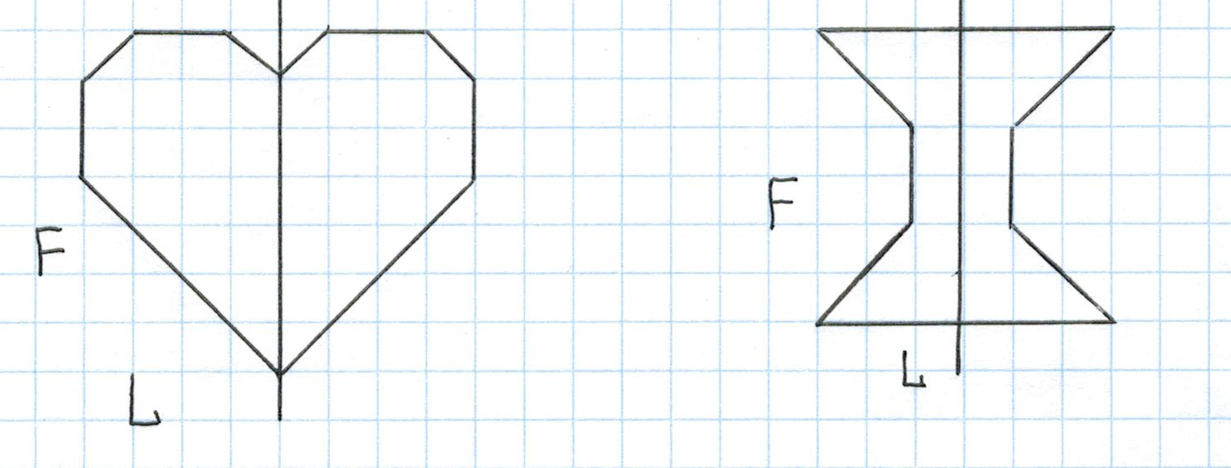

- Фигура F симметрична, L – ее ось симметрии. Самостоятельно попробуем построить оси симметрии некоторых фигур. Выполняем №3 на стр.47
- В этом задании ось симметрии была задана, а теперь попробуем найти ось симметрии сами способом перегибания фигур.
У каждого на парте конверты с фигурами (квадрат, круг, равносторонний треугольник).
- Найдите оси симметрии у каждой фигуры.
Все работают на листах, а один ученик у доски с большими фигурами.
Учащиеся самостоятельно делают вывод: у одной фигуры может быть несколько осей симметрии.

Для закрепления материала выполняется №1 на стр.46
- Итог.
- С какими новыми понятиями познакомились на уроке. (симметричная фигура, ось симметрии).
- Над чем еще нужно поработать? (…)
- Что удавалось сделать лучше всего? (…)
- Спасибо за урок. И раз уж сегодня день Св. Валентина, то я хочу признаться вам, что несмотря ни на что, я вас всё - таки люблю.

Используемая литература:

1. Математика, 4 класс, Петерсон Л.Г. – М.: Издательство
«Ювента», 2009, учебник рекомендован МО РФ.

- Математика 4 класс. Методические рекомендации. Пособие для
учителей / Петерсон Л.Г. . – М.: Издательство «Ювента», 2007.

3. Энциклопедический словарь школьника. М.: Издательство «Ювента»,
2003.

4. Иллюстрации разработаны автором разработки урока Вакиной Л. В..

